**Installation de SharePoint Server 2019**

Table des matières

1. Prérequis : 1

2. Téléchargement de SharePoint Serveur 2019 1

3. Installation de SharePoint 2

3.1 Installation des prérequis nécessaires 2

3.2 Installation de SharePoint Server 2019 6

4. Paramétrage et création de site sur SharePoint 20

4.1 Paramétrage 20

4.2 Création de site d’équipe 24

4.3 Création d’un site de communication 26

5. Personnalisation 28

6. Sécurisation 28

7. Liens annexes 29

# Prérequis :

Pour pouvoir installer SharePoint, il faudra les prérequis suivants :

* Un ou plusieurs Windows Serveur 2019/2022 qui a les services suivants (Active Directory/DNS, SQL Serveur 2019/2022),
* Un poste client sur Windows 10/11
* Un accès internet,
* Du temps et de la patience !! 😊

# Téléchargement de SharePoint Serveur 2019

Télécharger SharePoint via ce lien <https://www.microsoft.com/fr-fr/download/details.aspx?id=57462>, sélectionner la langue française et cliquez sur le bouton bleu Télécharger :

# Installation de SharePoint

Monter le fichier ISO officeserver :

## 3.1 Installation des prérequis nécessaires

Lancer le fichier PrerequisiteInstaller afin d’installer les prérequis nécessaires au fonctionnement de SharePoint :

Cliquez sur Suivant :

Accepter les termes du contrat en cliquant sur la case J’accepte les termes du ou des contrats de licence :

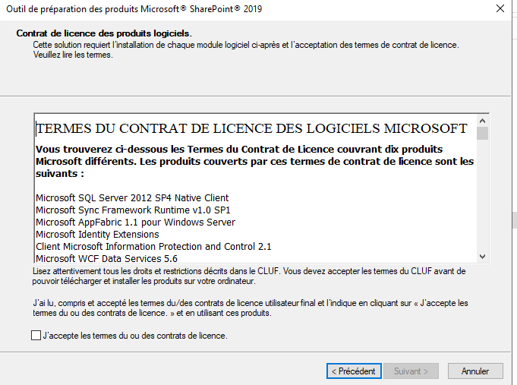

Le logiciel va installer automatiquement les prérequis :

Une fois l’installation fait, le serveur doit redémarrer afin de finaliser l’installation :

## 3.2 Installation de SharePoint Server 2019

Lancer le fichier setup :

Le programme d’installation de SharePoint va charger les fichiers d’installation

Il faudra utiliser cette clé afin de pouvoir installer SharePoint (ATTENTION : il s’agit d’une clé d’essai qui donne un accès au logiciel pendant une période de 180 jours, passé cette date, il faudra acheter une clé de licence) : M692G-8N2JP-GG8B2-2W2P7-YY7J6

Accepter les termes du contrat en cliquant sur la case J’accepte les termes du ou des contrats de licence :

Vous pouvez dire où vous souhaitez installer SharePoint (par défaut, il se trouve dans C:\Program Files\Microsoft Office Server), puis cliquez sur installer maintenant :

Il faudra exécuter l’assistant configuration après le redémarrage du serveur :

Après un redémarrage du serveur, la fenêtre assistant configuration des produits SharePoint s’ouvre, puis cliquez sur suivant :

Un message d’alerte peut survenir, cliquez sur Oui

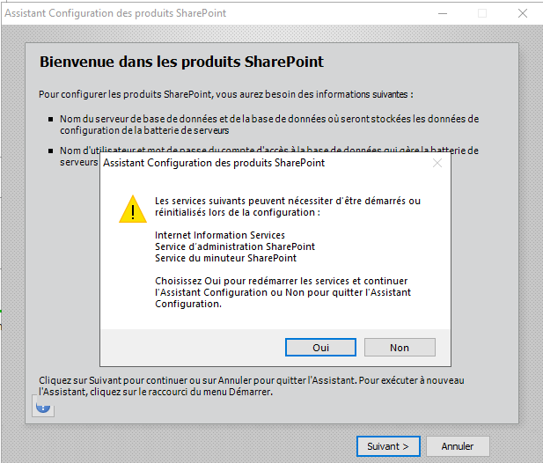

Dans la fenêtre Se connecter à une batterie de serveur, cliquez sur créer un créer une batterie de serveurs puis suivant :

Entrez les informations du serveur de base de données :

Compléter la phrase secrète :

Sélectionner le rôle spécial : batterie à serveur unique

Laisser par défaut la méthode d’authentification par NTLM, puis cliquez sur suivant :

Une fois que le paramétrage est fait, vous pouvez cliquer sur Terminer :

# Paramétrage et création de site sur SharePoint

## Paramétrage

Une fois qu’on a cliquer sur le bouton terminer, une page web s’ouvre et nous demande des informations de connexion (on doit rentrer un compte utilisateur du domaine) :

Afin de faciliter le processus de configuration, nous allons sélectionner démarrer l’assistant :

Il est conseillé de créer un compte spécifique pour gérer SharePoint dans les utilisateurs Active Directory :

Entrez les informations de connexion de ce compte :

Puis cliquez sur suivant :

## Création de site d’équipe

Pour créer un site d’équipe, il faut accéder à la page gestion des applications,

Puis aller dans le menu Créer des collections de sites, indiquer un nom, une description, une URL et un modèle et le compte pour gérer le site :

Le site a créé et est accessible à l’url indiqué :

## Création d’un site de communication

Pour créer un site de communication, il faut accéder à la page gestion des applications,

Puis aller dans le menu Créer des collections de sites, indiquer un nom, une description, une URL et un modèle et le compte pour gérer le site :

Le site a été créer et est accessible à l’adresse indiqué :

# Personnalisation

# Sécurisation

Voici quelques bonnes pratiques à mettre en place pour sécuriser son serveur SharePoint :

* **Gestion des Autorisations :** Définir des autorisations précises pour les utilisateurs et les groupes, en limitant l'accès aux informations sensibles uniquement aux parties concernées.
* **Cryptage des Données :** Appliquer le cryptage des données pour protéger les informations lors du stockage et du transfert, garantissant ainsi la confidentialité des données.
* **Mises à Jour Régulières :** Effectuer des mises à jour fréquentes de SharePoint Server pour bénéficier des correctifs de sécurité et des dernières améliorations.
* **Surveillance et Audit :** Mettre en place des mécanismes de surveillance en temps réel et des audits réguliers pour détecter les activités suspectes, assurant ainsi une réponse rapide aux menaces potentielles.
* **Gestion des utilisateurs :** Si un salarié quitte l’entreprise, désactiver son compte Active Directory au lieu de le supprimer
* **Politiques de Gestion des Données :** Établir des politiques de gestion des données pour déterminer qui peut créer, modifier, ou supprimer des données, et comment elles sont archivées.
* **Formation de la Sécurité des Utilisateurs :** Sensibiliser les utilisateurs aux meilleures pratiques de sécurité, notamment en matière de gestion des mots de passe et de manipulation des documents.
* **Plan de Reprise d'Activité (PRA) :** Élaborer et tester un plan de reprise d'activité pour minimiser l'impact des incidents de sécurité et assurer une récupération efficace des données.

# Liens annexes

Guise pour effectuer une installation de SharePoint : <https://spasipe.wordpress.com/2018/10/24/sharepoint-2019-partie-2-installation-et-configuration/>

Documentation de SharePoint 2019 :